**Муниципальное бюджетное дошкольное образовательное учреждение**

**«ДЕТСКИЙ САД № 3 «СЕДА» С. НОЖАЙ-ЮРТ**

**НОЖАЙ-ЮРТОВСКОГО МУНИЦИПАЛЬНОГО РАЙОНА»**

**БЕСЕДА**

**С ДЕТЬМИ СРЕДНЕЙ «А» ГРУППЫ**

**«ХЬАША ДА Т1ЕЭЦАР,ЛАРАР»**

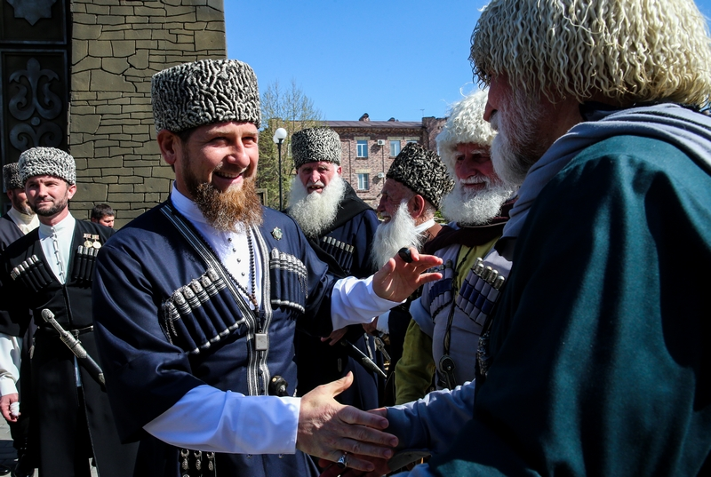

с.Ножай-Юрт – 2020г.

Хьаша вар, иза тIеэцар нохчаша массо а хенахь а деза лерина ду. Иза Дала валаво олуш ду. Цхьана хьалха заманчохь-м веънарг, иза ша, я Цо хьажийна цхьа дика стаг лоруш хилла. Масала, дагалаца Къозанахь хилларг. Гуш ду иза, нахехь дерг талла, уьш муха бехаш бу хьажа муьлххачу а сурт-сибатца вуссуш хилар. Цигахула гучудолу кхин цхьа хIума а: велавелла-векхавелла тIеэцар а, шен долчух дакъа дина, паргIат ваккхар а адаман декхар хилар. Духарца беркъа ву аьлла, цхьамма а тхов буха а ца вуьтуш, Къоьзана олучу юьртах чекх а ваьлла, юьртана йистерчу къен Iаш йолчу жерочун кетIа хIоьттина и Дала дика дина воккха стаг. Шен доьзална а дан хIума доцуш Iачу цо, шен еккъа цхьаъ бен йоцу котам а йийна, и хьалха а йиллина, хьошалла шена дина аьлла, и доьзал хIаллакьхинболчуьра кIелхьара баьккхина хьешо.

Цхьана хенахь-м, аьтто болчо, цIенойн цхьаьна тхевна кIелахь а доцуш чу-ара вала цуьнан аьтто хилийта, хьешана шена олий цIа дугIуш хилла. Оти олуш хилла цунах цу чохь текх-цаца ца лелоре терра.  
Буьйса юккъе яххалц чиркх дIабайа йиш а ца хилла нохчочун, хьанна хаьа, дай меттах ца хьебер ша аьлла, вогIуш волу хьаша юха волий а. Хьешанна тIе цхьа а декхаран дукъ дожа а ца дужу моттар а дац вайна тахана моьттуш делахь а бакъ. Нагахь цхьа деза, доккха наша дохьуш веъна вацахь, буьйса юккъе яханчул тIаьхьа хIусамден доьзал меттах хьебан йиш ца хилла цуьнан. Хьешан цIа чу а вахана, даима цу чохь латтош йолу хIума а кхаьллина, буьйсанна паргIат волуш хилла иза. ХIусамехь Iуьйранна ламазана хьалха хьалагIаьттинарг, уггаре а хьалха хьешан цIа чу хьожуш хилла. Сакъера Iалашо йолуш, хан яьллачу хенахь веъначу хьешана шена леринчу цIийнан баьрччехь кхозуш пондар-вота ца гича, хIусамна тIе цхьа вон деъна хилар хууш хилла. Цу хьолехь хьаша (ша мила хиларе хьаьжжина) юха валарх бехкен лоруш ца хилла.

Вай лакхахь вуьйцург, дуьххьара вогIуш волу хьаша ву, амма иза кху кхерчахь цкъа мукъане а рицкъанах кхеттехь, кхечу хIусаме восса йиш ца хилла цуьнан. Нагахь иза кхечухьа сацахь, хьешан хьалха хиллачу хIусаман дена иза къинтIера воккхуш газа йигийта езаш хилла. ШолгIаниг (кIорггера маьIна долуш гIуллакх ду иза а). Бакъду, юьртарчу шен хьешан декхарна кIелхьара волуьйту тIевеънарг, нагахь санна иза цу юьрта цхьа вон кост дохьуш кхаьчнехь (масала, велларг валош). Цуьнан декхар, кхаа дийнахь-буса Iийна а, тезета оьхуш долу адам лахдаллалц а цигахь дакъалоцуш саца декхарийлахь ву иза.  
Хьешо, кевне кхаьчча, хIусамден цIе а йоккхий, «чохь вуй хьо?» — олий, мохь туху. Араваьллачу хIусамдас, салам-маршалла хоттий: «охьавосса, чу вола», — олий, дехар до. Шоззий а аьлча шега доьхург цо кхочуш ца дича хIусамдас: «Хьо-м хьайн рицкъана тIевеънера, хала дера дара, иза а эцна, хьоьга дIакхачо гIерташ, сан хьо леха дезнехь; охьа восса, хьайн рицкъанах ца кхеташ дIаваха пурба дац хьуна». Цул тIаьхьа и хьаша чу ца вагIахь, дIасакъаста йиш ю цаьршиннан. Хьаша-м хьовха, гергара, эвхьаза вара бохуш, ша вуй ца хоуьйтуш чу гIертар, оьзда доцчех лерана ду нохчашлахь: ша а, хIусамда а юьхьIаьржа ца хIоттон леладо иза.

ХIусамдас хьаша хьалха волуьйту чоьхьа. Оьрсаша санна «позвольте, не позволить» бохуш, неI сагIехь поппар ца хьоьшу цу шимма. Чу богIурш пхеаннал сов белахь, чохь кегийрахой а бацахь, хIусамда ша хьалха волу чоьхьа: когара мача, тIера барзакъ дIаоьцуш гIодан. Хьеший чоьхьа бевлла дIанисбелла бевлча, нагахь доьзал цIахь болуш хьал нисделлехь, шена тIаьхьа уьш а болуш, хIусамнана маршалла хатта чуйогIу. Иза араяьллачул тIаьхьа, чохь кхиъна яьлла йоI елахь, юьхь-куьг дилийта тас-гIуммагI оьций чу йогIу иза гата, саба карахь долуш, цунна уллехь бер а хуьлу (шаьш-шаьш чу оьхуш хьешийн са ца дуу цара).

Рицкъанах тоам хиллачул тIаьхьа, хIусамда тохало церан самукъадаьндерг кхочушдан, нагахь санна кегийра нах нислахь, лулара-кулара мехкарий кхойкхий. Малар-даарца церан самукъадолуш белахь, иза до; дешна нах нисбелча, церан къамел догIун долу юьртара Iелимнах кхойкху. Де-буьйса даьллачул тIаьхьа хьешаша шаьш арадаьккхина гIуллакх хьахийча, иза кхочушдан араволу хIусамда.